Задание № 2_4.
Учебная практика
Сдать оформленные работы до 23 марта.

Работа с графикой.
Разобрать, выполнить и прокомментировать примеры
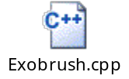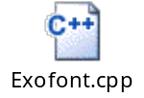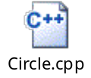
Читать
Из папки Учебная практика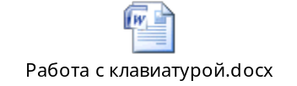

Теория : - Программирование для Windows.
Можно почитать на сервере факультета: Serv314\ SubFaculty\Library
Архив "Педзольд - Программирование для Windows.rar" и в папке "исходники"

Выполнить любую свою Лаб раб из 1 семестра используя Win API

